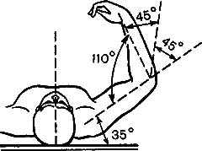
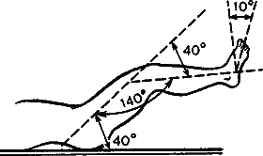
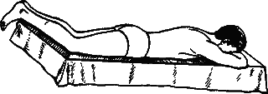
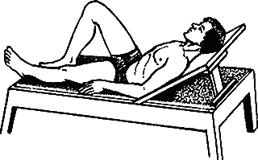
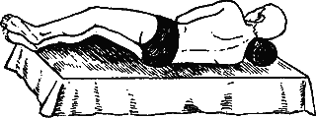
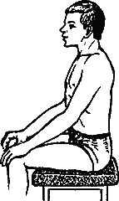

Методические рекомендации для слушателей дополнительной общеразвивающей программы «Массаж»

Разработчик:
Бурцев В.А.

2020 год.

ГИГИЕНИЧЕСКИЕ ОСНОВЫ ПРОВЕДЕНИЯ МАССАЖА
Требования к массируемому. Перед массажем желательно принять теплый душ или обтереться влажным полотенцем, затем насухо вытереться, обнажить только массируемую часть тела так, чтобы одежда не мешала массажу, при значительном волосяном покрове можно массировать через белье или применять кремы, эмульсии. Ссадины, расчесы, царапины и другие повреждения кожи необходимо предварительно обработать.
Для наибольшего эффекта массажа необходимо добиться полного расслабления мышц массируемой области. Такое состояние наступает в так называемом среднем физиологическом положении, когда суставы конечностей согнуты под определенным углом (рис. 6).

^{а}

^{б}

Рис. 6. Среднее физиологическое положение конечностей при массаже.

а — верхние конечности; б — нижние конечности.
Требования к человеку делающему массаж. Здесь необходимо выделить 2 основных аспекта владения массажем — психологический и технический. К психологическому относятся внимательность, терпеливость, тактичность, дружелюбие, спокойствие, уверенность в правильности выполнения плана сеанса массажа с учетом состояния массируемого; к техническому — умение выполнять любой вид массажа, выбирать наиболее эффективные приемы.
Массажист должен хорошо знать анатомию, физиологическое действие отдельных приемов массажа, обладать развитым чувством осязания.
Необходимо соблюдать гигиенические требования, коротко стричь ногти, при жирной коже рук использовать питательные кремы , при сухой коже (шелушение) применять увлажняющие кремы . Следует мыть руки водой температуры 18—20°C. Одежда должна быть свободной, на руках не должно быть предметов, которые могут травмировать кожу массируемого, а обувь должна быть на низком каблуке. Следует выбирать наиболее удобную рабочую позу, сохранять правильный ритм дыхания, работать обеими руками, вовлекая в работу только те мышцы, которые выполняют данный прием массажа.
При проведение массажа должна быть абсолютная тишина, и только по желанию массируемого можно включать музыку или вести беседу, учитывая при этом его состояние, не вызывая отрицательных эмоций, не утомляя и прислушиваясь ко всем ответным реакциям организма пациента на различные манипуляции. Массируемый может быть в положении сидя, лежа на спине, животе, боку, иногда стоя .

^{а}

^{б}

^{в}

^{г}

а — лежа на животе; б — лежа на спине; в — лежа на боку; г — сидя.
При проведении массажа мышцы пациента должны быть полностью расслаблены, для массажиста должна быть обеспечена твердая опора, проводящий массаж и массируемый должны находиться в удобном положении.

Положение массируемого и массирующего при массаже

Область массажа | Положение массируемого | Поза массажиста | Методические указания
Массаж головы, шеи, лица
Голова | Сидя, голова несколько откинута назад | Стоя или сидя позади массируемого | Массируют двумя руками
Шея и трапециевидные мышцы | Сидя, руки согнуты в локтях, опираются на массажный столик | То же | То же
Воротниковая область | Лежа на животе, руки вдоль туловища, голова повернута в сторону массируемой области | Сидя справа от массируемого | То же
Лицо | Сидя на стуле перед зеркалом (при неврите лицевого нерва) | Сидя напротив массируемого | »
Лицо | Сидя, руки согнуты в локтях, опираются на массажный столик (без косметического дефекта) | Сидя напротив или стоя позади массируемого | »
Массаж верхних конечностей
Пальцы, кисть, лучезапястный сустав | Сидя, предплечье и кисть на массажном столике, пальцы полусогнуты | Сидя напротив или несколько кнаружи от массируемого (его руки) | Массируют двумя руками или одной, при этом другая фиксирует массируемую кисть
Пальцы, кисть, лучезапястный сустав | Лежа на спине, руки вдоль туловища, пальцы полусогнуты | Сидя со стороны массируемой руки | То же
Предплечье, передняя поверхность (группа сгибателей) | Сидя, рука на массажном столике в положении супинации (ладонью кверху) и слегка согнута в локтевом суставе | Сидя напротив или несколько сбоку от массируемого | Массируют двумя руками или одной — другая фиксирует конечность
Предплечье, передняя поверхность (группа сгибателей) | Лежа, рука вдоль туловища, ладонь кверху | Сидя со стороны массируемой руки | То же
Предплечье, задняя поверхность (группа разгибателей) | Сидя, рука на массажном столике в положении пронации (ладонь книзу), несколько согнута в локтевом суставе | Сидя напротив или несколько кнаружи от массируемой руки | То же
Предплечье, задняя поверхность (группа разгибателей) | Лежа, рука вдоль туловища и несколько отведена | Сидя со стороны массируемой руки | »
Локтевой сустав | Сидя, рука на массажном столике, несколько согнута в локтевом суставе с опорой на ладонную поверхность кисти | Сидя напротив или несколько кнаружи от массируемой руки | При массаже внутренней стороны сустава рука больного опирается на предплечье или плечо массажиста (ладонь повернута вверх)
Мышцы плеча | Лежа, рука вдоль туловища, ладонью вниз, а затем вверх | Сидя со стороны массируемой руки | Массируют двумя руками
Мышцы плеча | Сидя, рука полусогнута в локтевом суставе, свободно лежит на массажном столике | Сидя напротив или несколько сбоку от массируемой руки | То же
Мышцы плеча | Лежа на спине, рука несколько отведена от туловища в положении, среднем между супинацией и пронацией. При параличах лучшим является среднее физиологическое положение | Сидя со стороны массируемой руки | То же
Дельтовидная мышца | Сидя, рука опирается на бедро | Стоя позади массируемого | То же
Плечевой сустав | Сидя, рука согнута в локтевом суставе, лежит на массажном столике, при массаже передней поверхности сустава руку отводят за спину, при массаже задней поверхности сустава руку кладут на противоположное плечо | Стоя или сидя сбоку от массируемого или позади него | »
Плечевой сустав | Лежа на спине | Сидя со стороны массируемой руки | »
Массаж нижних конечностей и области таза
Пальцы стопы, голеностопный сустав | Лежа на спине, ноги вытянуты | Сидя напротив стоп или со стороны массируемой ноги | Массируют двумя руками
Подошва стопы и пяточное (ахиллово) сухожилие | Лежа на животе, под голеностопными суставами — валик | Сидя или стоя со стороны массируемой ноги | То же
Передняя поверхность голени (передняя группа мышц) | Лежа на спине (под коленями валик) или на боку | То же | То же
Задняя поверхность голени (икроножные мышцы) | Лежа на животе, под голеностопными суставами валик, под животом подушка. Если невозможно положение на животе, то лежа на спине (нога согнута в коленном и тазобедренном суставах, опирается стопой на кушетку) или лежа на боку | » | »
Коленный сустав | То же | » | »
Передняя поверхность бедра | Лежа на спине, под коленями валик | Стоя или сидя со стороны массируемой ноги | »
Задняя поверхность бедра | Лежа на животе, под голеностопными суставами валик, под животом подушка. Если невозможно положение на животе, то лежа на спине (нога согнута в коленном и тазобедренном суставах, опирается стопой на кушетку) или лежа на боку | То же | »
Ягодичная и поясничная области | Лежа на животе, под голеностопными суставами валик, под животом подушка, под головой небольшая подушка, изголовье кушетки опущено | » | »
Массаж спины, груди, живота
Спина | Лежа на животе, руки вдоль туловища, под голеностопными суставами валик, под животом подушка, рука со стороны массируемого участка отводится вверх, голова — на тыльной поверхности этой руки | Стоя или сидя справа от массируемого | Массируют двумя руками
Спина | При заболеваниях сердечно-сосудистой системы спину массируют в положении сидя, руки согнуты в локтевых суставах, опираются на массажный столик | Сидя позади массируемого | То же
Межреберные промежутки | Лежа на спине при массаже межреберных промежутков спереди. Лежа на животе, одноименная с массируемой частью рука под головой при массаже сзади | Сидя на кушетке | »
Грудные мышцы | Лежа на спине, руки вдоль туловища | Сидя справа от массируемого | То же
Живот | Сидя, руки согнуты в локтевых суставах, несколько отведены от туловища, лежат на столике | Сидя или стоя с противоположной от массируемой стороны | »
Живот | Лежа на спине, под коленными и голеностопными суставами валик или ноги согнуты в коленях, опираются на стопы | Стоя справа от массируемого | »

